प्रहरी प्रधान कार्यालय
प्रेस विज्ञप्ती
केन्द्रीय अनुसन्धान व्यूरो, महाराजगन्ज

मिति:-२०७२।१२।१३ गते

"नक्कली शैक्षिक प्रमाण-पत्र धारी थप डाक्टरहरु पक्राउ"
“Operation Quack”

घटना विवरण :-
"Operation Quack” अन्तर्गत नक्कली प्रमाणपत्र पेश गरेर MBBS अध्ययन गरी चिकित्सा पेशा अपनाउनको लागि मेडिकल काउन्सिलमा चिकित्सिक दर्ता प्रमाणपत्र परिक्षा (Licensing Examination) दिन आएका राजिव कुमार झा र पृथ्वी नारायण यादवलाई मिति २०७२/१२/१३ गते परिक्षा केन्द्रबाट पक्राउ गरी केन्द्रीय अनुसन्धान ब्यूरोमा उपस्थित गराईएको ।

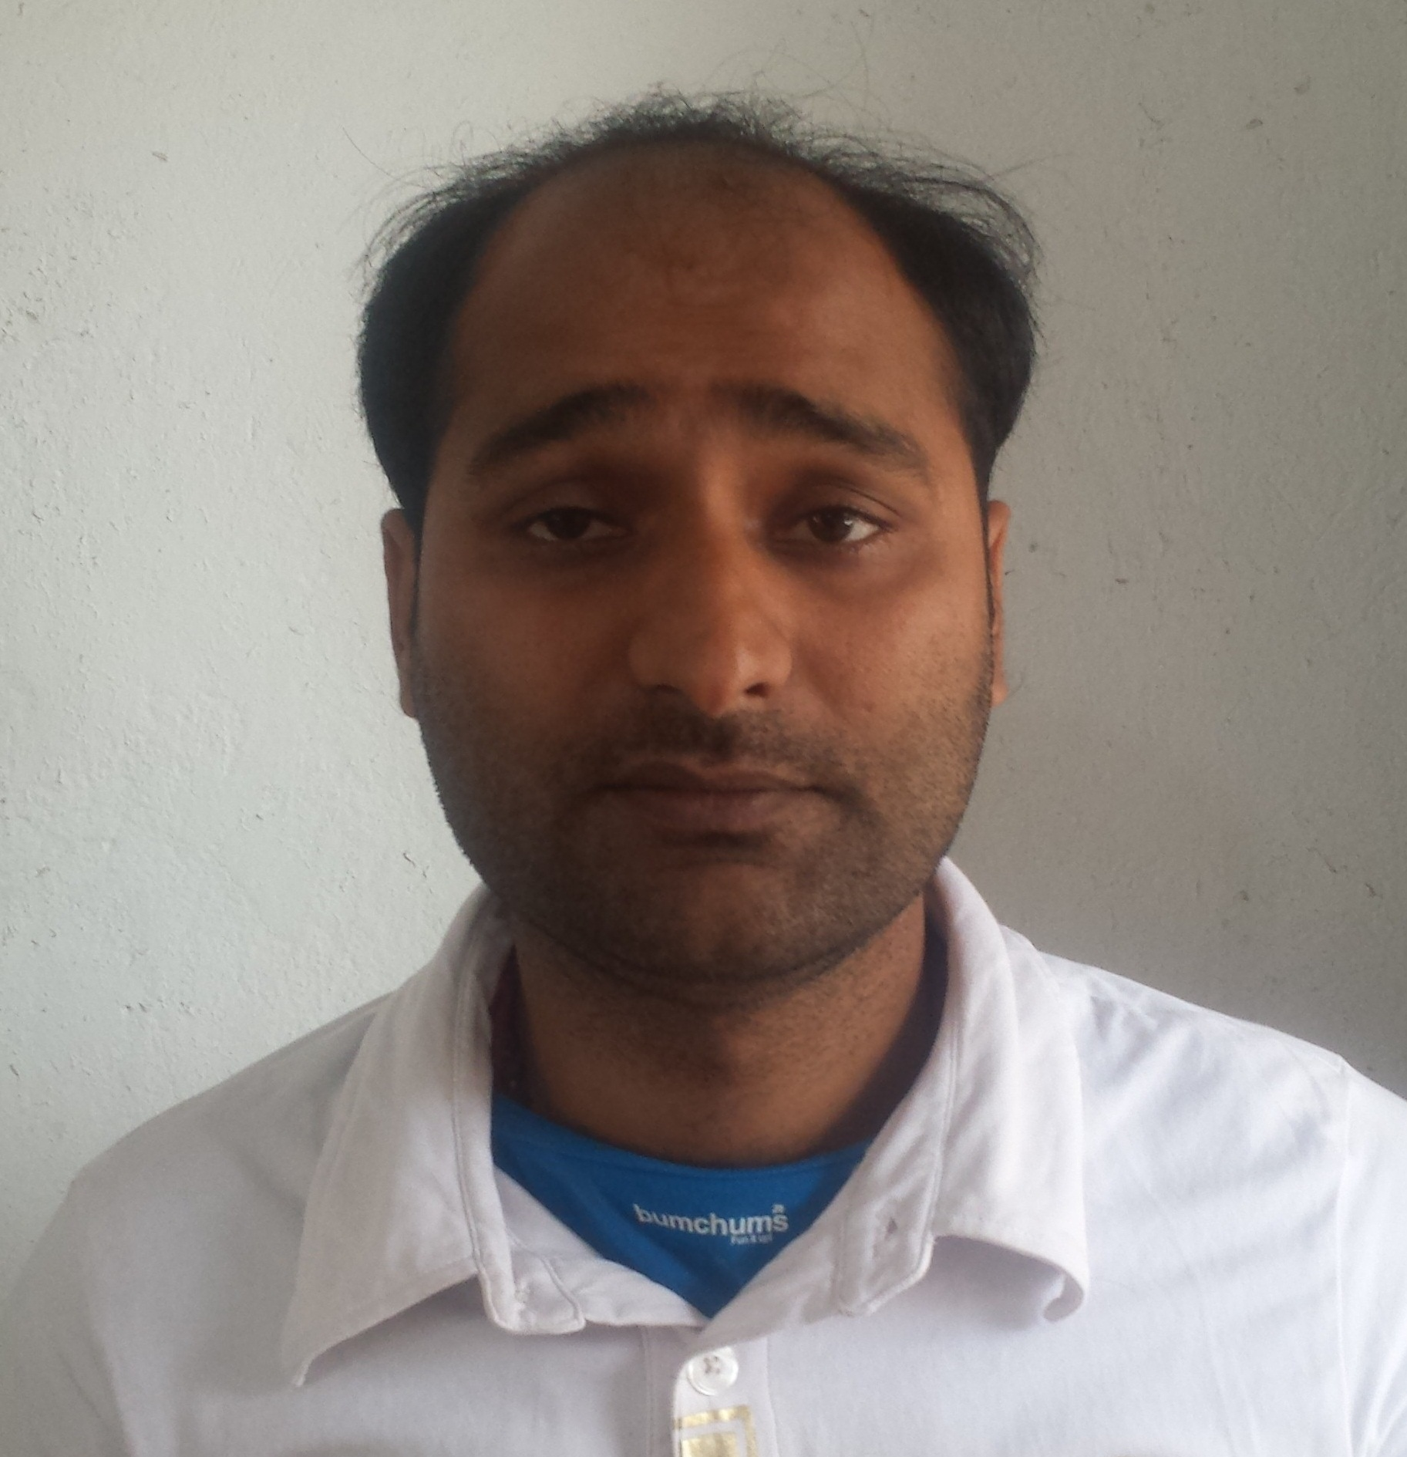
राजिव कुमार झाले सन् २००६ मा Bihar Intermediate Education Council बाट 2nd Division ल्याएको प्रमाणपत्रमा Physics र Chemistry बिषयमा बढी नम्बर थप गरेको नक्कली प्रमाणपत्र पेश गरी सोही आधारमा MBBS चीनबाट अध्ययन गरी नेपालमा Internship समेत गरेको र मेडिकल काउन्सिलमा चिकित्सिक दर्ता प्रमाणपत्र परिक्षामा १२ पटक सम्म फेल भएको ।

नाम थर:- राजिव कुमार झा
ठेगाना:- जिल्ला रौतहट, मतसरी-५ बस्ने
उमेर:- ३१ बर्ष

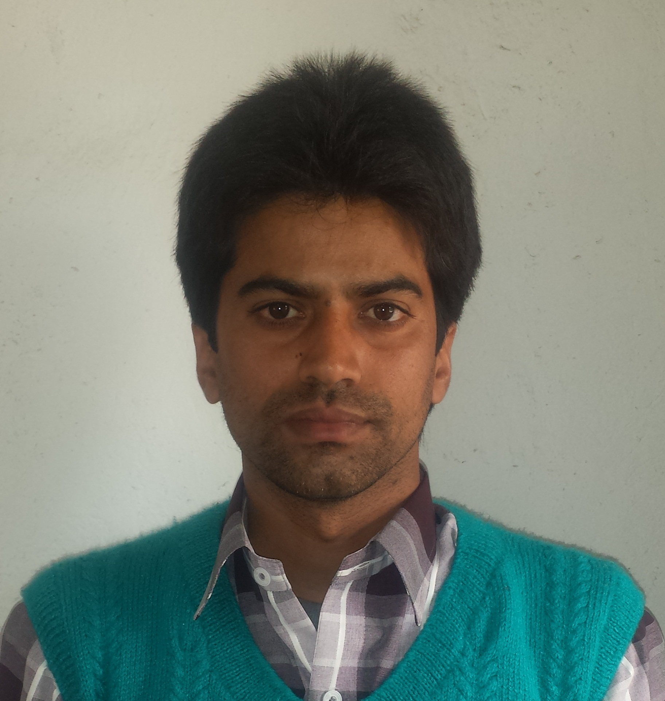
पृथ्वी नारायण यादवले सन् २००६ मा Bihar Intermediate Education Council बाट 2nd Division ल्याएकोमा सम्पूर्ण बिषयहरूमा नम्बर थप गरी 1st Division ल्याएको नक्कली प्रमाणपत्र पेश गरी सोही आधारमा MBBS चीनबाट अध्ययन गरी नेपालमा Internship समेत गरेको र मेडिकल काउन्सिलमा चिकित्सिक दर्ता प्रमाणपत्र परिक्षामा१३ पटक सम्म फेल भएको ।

नाम थर:- पृथ्वी नारायण यादव
ठेगाना:- जिल्ला बारा बहुअरी-४ बस्ने
उमेर:- २९ बर्ष

केन्द्रीय अनुसन्धान ब्यूरो, नेपाल मेडिकल काउन्सिल, उच्च माध्यमिक शिक्षा परिषदद्धारा संयुक्त रुपमा “Operation Quack” प्रारम्भ गरी विभिन्न तहका नक्कली प्रमाणपत्र पेश गरी विभन्न देशबाट MBBS अध्ययन पुरा गरी चिकित्सा क्षेत्रमा कार्यरत व्यक्तिहरूलाई कानुन बमोजिम कारवाही सुरू गरिएको ।"Operation Quack” लाई निरन्तरता दिने क्रममा निजहरुलाई यस ब्यूरोमा उपस्थित गराई नेपाल मेडिकल काउन्सिल ऐन २०२० को दफा २६ र २७ बमोजिको आवश्यक अनुसन्धान प्रक्रिया सुरू गरिएको ब्यहोरा जानकारी गराउदछौँ ।

जनमानसको स्वास्थ सेवा जस्तो गम्भिर बिषयमा यस्तो प्रकृतिको नक्कली काम भई ठगी भईरहेको पाईएकोले चिकित्सा पेशामा संलग्न अन्य ब्यक्तिहरूको शंकास्पद शैक्षिक प्रमाणपत्रहरूको पनि अनुसन्धान भईरहेको जानकारी गरादछौ ।

"थप जानकारीको लागि प्र.उ.दिवेश लोहनी, सम्पर्क नं.९८५११३१८२१"

